**[BuenosAires]**

**(DAS) Documento Arquitectura Sistema**

**Versión 1.0**

**Identificación de Documento**

| **Identificación** |  |
| --- | --- |
| **Proyecto** | BuenosAires |
| **Versión** | 1.0 |

| **Documento mantenido por** |  |
| --- | --- |
| **Fecha de última revisión** |  |
| **Fecha de próxima revisión** |  |

| **Documento aprobado por** |  |
| --- | --- |
| **Fecha de última aprobación** |  |

**Historia de Revisiones**

| **Fecha** | **Versión** | **Descripción** | **Autor** |
| --- | --- | --- | --- |
| 01/10/2024 | 1.0 | Se llevan a cabo los puntos relevantes del documento DAS | Ignacio Alveal |
|  |  |  |  |
|  |  |  |  |
|  |  |  |  |

**Tabla de Contenidos**

**1** **Introducción 3**

1.1 Contexto del Problema 3

1.2 Propósito 3

1.3 Ámbito 3

1.4 Definiciones, acrónimos y abreviaciones 3

1.5 Referencias 3

1.6 Resumen ejecutivo 3

1.7 Representación 4

**2** **Metas y Restricciones de la Arquitectura 5**

2.1 Metas de la arquitectura 5

2.2 Restricciones de la Arquitectura 5

2.3 Otros antecedentes y consideraciones 5

**3** **Vista de Escenarios 6**

3.1 Modelo de Casos de Uso 6

3.2 Casos de Usos Extendidos 6

3.3 Especificación de los Escenarios de Calidad Relevantes 7

**4** **Vista de Procesos 8**

**5** **Vista Lógica 9**

5.1 Parte Estructural ( Diagrama de Clases y Diagrama Relacional) 9

*5.1.1* *Descripción de Clases 9*

*5.1.2* *Descripción de Tablas 10*

5.2 Parte Dinámica (Diagrama de Secuencias) 11

**6** **Vista de Desarrollo o Despliegue 12**

**7** **Vista Fisica 13**

**8** **Decisiones de Diseño y Selección de Alternativas 14**

**9** **Análisis de Reutilización 15**

1. **Introducción**
   1. **Contexto del Problema**

El problema de la página web es la carga lenta, generalmente causada por imágenes pesadas y scripts no optimizados, lo que lleva a que los usuarios abandonen la página antes de explorar los productos. Además, la falta de información técnica clara sobre los aires acondicionados puede generar confusión en los compradores, reduciendo la confianza y las venta**s.**

* 1. **Propósito**

La solución es optimizar la velocidad de la página mediante la compresión de imágenes y el uso de un CDN, junto con la presentación de detalles técnicos en un formato fácil de entender para mejorar la experiencia del usuario.

* 1. **Ámbito**

Optimizar estos aspectos es clave para competir en el mercado digital, mejorando no solo la accesibilidad y rapidez del sitio, sino también la presentación clara de características y ventajas del producto, lo cual genera confianza y facilita la toma de decisiones de compra.

* 1. **Definiciones, acrónimos y abreviaciones**

| **ACRONIMO** | **DESCRIPCION** |
| --- | --- |
|  | Sistema informático el cual está compuesto por varios conjuntos de procesos lógicos los cuales hacen posible la ejecución de tareas específicas. |
|  | La especificación de requisitos de software es una descripción completa del comportamiento del sistema que se va a desarrollar. Incluye un conjunto de casos de uso que describe todas las interacciones que tendrán los usuarios con el software. Los casos de uso también son conocidos como requisitos funcionales. |
|  |  |

* 1. **Referencias**

A continuación, se listan las referencias a otros documentos :

* ERS
* PLAN DE PRUEBAS
* CASO DE USO EXTENDIDO
* CASOS DE USO
* ACTA DE CONSTITUCIÓN
* PLANTILLA DE CASOS DE USO EXTENDIDO 
  1. **Resumen ejecutivo**

El sitio web enfrenta problemas de carga lenta debido a imágenes pesadas y scripts no optimizados, lo que provoca la pérdida de usuarios, y además presenta información técnica poco clara sobre los aires acondicionados, generando confusión y afectando la confianza del comprador. La solución propuesta incluye optimizar la velocidad del sitio mediante la compresión de imágenes, uso de CDN, optimización de scripts y caché del navegador, junto con la mejora de la presentación de información técnica a través de tablas claras y comparativas visuales. Estas acciones mejorarán la experiencia del usuario, aumentando la confianza y las conversiones de ventas.

* 1. **Representación**

La arquitectura del sistema BuenosAires está representada siguiendo el enfoque del framework 4+1 y las recomendaciones del proceso unificado. Las vistas incluidas en esta versión del documento son:

* **Vista de Escenarios**:

**Explorar productos**: El comprador navega por la página buscando productos (aires acondicionados) y visualiza detalles como especificaciones técnicas, precios y comparaciones.

**Proceso de compra**: El comprador añade productos al carrito y completa la compra mediante la plataforma de pago.

**Administrador del Sitio**:

**Subir y gestionar productos**: Administra el catálogo de productos, sube imágenes, especificaciones y organiza los productos.

**Monitoreo de rendimiento**: Realiza un seguimiento del rendimiento del sitio (velocidad de carga, visitas) y ajusta según sea necesario.

* **Vista de Procesos**:

**Proceso de Carga de Contenidos**: El administrador sube productos y contenido, que se almacenan en un servidor web o CDN. Este contenido se distribuye a través de la web cuando un comprador lo solicita.

**Proceso de Compra**:

El comprador selecciona productos, interactúa con el carrito de compra y realiza un pago seguro.

El sistema confirma el pago y genera una orden, enviando los detalles al sistema de gestión de inventarios.

**Proceso de Optimización de Rendimiento**:

Se incluyen procesos de compresión de imágenes y minimización de scripts, con contenido servido desde el CDN para reducir tiempos de carga.

* **Vista Lógica**:

**Módulo de Presentación**: Se encarga de la interfaz de usuario (UI), visualización de productos y gestión de la experiencia del usuario.

**Módulo de Gestión de Productos**: Almacena y maneja los detalles de los productos, como precios, imágenes y descripciones técnicas.

* **Vista de Desarrollo o Despliegue**: **Servidor Web**:

Hospeda el frontend y los scripts optimizados para la navegación del sitio.

**Base de Datos**: Sistema de gestión de bases de datos que almacena los productos, órdenes y usuarios.

* **Vista Fisica**:

Uso de tecnologías específicas para compresión de imágenes (como WebP o AVIF).

Implementación de un CDN para la entrega eficiente de contenido estático.

Requisitos de compatibilidad con dispositivos móviles.

1. **Metas y Restricciones de la Arquitectura**

A continuación, se revisan las metas y restricciones de la arquitectura.

* 1. **Metas de la arquitectura**

De acuerdo a las reuniones y al análisis de los requerimientos, se listan los principales conductores iniciales de la arquitectura los cuales corresponden a las metas arquitectónicas iniciales ( atributos de calidad)

Ejemplo:

* **Desempeño**
* **Tolerancia a fallos**
* **Seguridad**
* **Modificabilidad/Reuso**
* **Operatividad**
* **Usabilidad**
* **Funcionalidad**
* **Disponibilidad**
* **Portabilidad**
* **Seguridad**
* **Fiabilidad**
* **Mantenibilidad**
* **Eficiencia/Rendimiento**
  1. **Restricciones de la Arquitectura**

Existen restricciones que han sido levantadas con los stakeholders, las cuales se presentan a continuación:

* **Tiempo de construcción**: se cuenta con un plazo estrecho de tiempo para su construcción, 6 meses según la planificación.
* **Infraestructura**: se cuenta con servidores de aplicación replicados y con balanceadores de carga, asimismo, con una base de datos en estructura.
* **Otros componentes de software**: no se considera la adquisición y licenciamiento de otros componentes de software.
* **Calificación**: Buscar el personal calificado para desarrollar el proyecto.
* **Información**:Mantener al cliente informado a través de las actualizaciones del proyecto.
* **Restricciones de requerimientos**: Respetar los requerimientos dados por el cliente.

● **Participación**: Contar con la participación del cliente durante el desarrollo del proyecto.

* 1. **Otros antecedentes y consideraciones**

La empresa desarrolladora cuenta con un framework que considera los siguientes componentes que permiten satisfacer los requerimientos arquitectónicos:

* Framework de inyección de dependencias, con esto se soporta la encapsulación y modularización de componentes para facilitar la mantenibilidad del sistema. Asimismo, privilegia la performance en tiempo de ejecución dado que es un framework liviano.
* Framework de seguridad, con esto se soporta la meta de seguridad.
* Tuberías y filtros: Este patrón es aplicado cuando algo debe ser desencriptado/autenticado
* Patrón Shared Data: Debido a que este patrón se aplica cuando existe un almacén de datos los cuales deben variar en su estado
* Patrón Cliente-Servidor: Este patrón se utiliza cuando existe intercomunicado dentro del cliente-servidor

1. **Vista de Escenarios**

Esta sección describe en detalle el conjunto de escenarios funcionales y no funcionales que obtuvieron la mayor prioridad en el análisis. Para esto se presenta y describe el diagrama de casos de uso y los casos de uso prioritarios, así como los escenarios en que uno o más atributos de calidad se ven involucrados de manera significativa.

* 1. **Modelo de Casos de Uso**

Agregar el modelo de caso uso general del sistema

**Ilustración 1: Diagrama de Caso Uso General del Sistema**

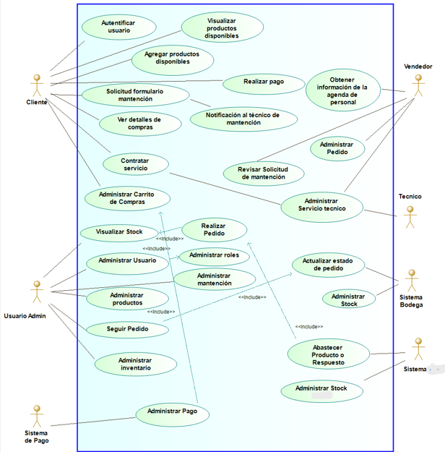

* 1. **Casos de Usos Extendidos**

Los casos de uso considerados son los más relevantes para el desarrollo de la arquitectura. Se adjunta el documento o planilla caso uso.

* Su implementación implica varios nodos de la vista de despliegue.
* Su implementación es de alto riesgo.
* Incluye muchos conceptos y relaciones del dominio.
* Incluye posibles escenarios críticos de calidad.

A continuación, se listan los casos de uso relevantes, los cuales pueden ser encontrados con su especificación detallada en el documento “Casos de Uso Extendido”.

| **Código** | **Nombre** | **Actores** | **Prioridad** |
| --- | --- | --- | --- |
| CU-001 | Autentificar Usuario | Todos los usuarios | Media |
| CU-002 | Visualizar productos disponibles | Todos los usuarios | Media |
| CU-003 | Agregar productos disponibles | Cliente | Media |
| CU-004 | Solicitud formulario mantención | Cliente | Media |
| CU-005 | Visualizar stock | Todos los usuarios | Media |
| CU-006 | administrar usuarios | Usuario admin | Media |
| CU-007 | Administrar productos | usuario admin | Media |
| CU-008 | Administrar stock | usuario admin | Media |
|  |  |  |  |
|  |  |  |  |
|  |  |  |  |
|  |  |  |  |
|  |  |  |  |

* 1. **Especificación de los Escenarios de Calidad Relevantes**

Después de un análisis en conjunto con los stakeholders, los escenarios de calidad se expresan a continuación:

| Identificador: Q1 | | |
| --- | --- | --- |
| Escenario(s): | | Escalabilidad del sistema en momentos de alta demanda. |
| Atributos de Calidad relevantes: | | Escalabilidad y rendimiento. |
| Componentes del Escenario | Estímulos: | Un aumento repentino en el tráfico de usuarios, como durante una promoción o evento de ventas especiales. |
| Fuente del estimulo | Usuarios que acceden al sitio web simultáneamente. |
| Ambiente: | El sistema está en producción y operando en condiciones normales. |
| Artefacto: | Servidor web, base de datos y CDN. |
| Respuesta: | El sistema debe poder manejar el aumento de tráfico sin una disminución significativa en el rendimiento o tiempos de respuesta. |
| Medida de Respuesta | El tiempo de carga de las páginas no debe exceder los 3 segundos, incluso con un aumento del 200% en la cantidad de usuarios simultáneos. |

| Identificador: Q2 | | |
| --- | --- | --- |
| Escenario(s): | | Disponibilidad del sistema en todo momento. |
| Atributos de Calidad relevantes: | | Disponibilidad y tolerancia a fallos. |
| Componentes del Escenario | Estímulos: | Fallo en un servidor o servicio relacionado, como el servidor web o la base de datos. |
| Fuente del estimulo | Falla del hardware o problema en la infraestructura del servidor. |
| Ambiente: | El sistema está operando en un entorno de producción con múltiples usuarios activos. |
| Artefacto: | Servidor web, base de datos |
| Respuesta: | El sistema debe continuar funcionando sin interrupciones visibles para el usuario. |
| Medida de Respuesta | La disponibilidad del sistema debe mantenerse en un 99.9% anual, y el tiempo de recuperación ante fallos no debe superar los 5 minutos. |

| Identificador: Q3 | | |
| --- | --- | --- |
| Escenario(s): | | Seguridad de la información durante las transacciones. |
| Atributos de Calidad relevantes: | | Seguridad y confidencialidad. |
| Componentes del Escenario | Estímulos: | Un intento de acceso no autorizado o intercepción de datos durante una transacción. |
| Fuente del estimulo | Un atacante externo. |
| Ambiente: | El sistema está en producción y un usuario está realizando una transacción en línea. |
| Artefacto: | tipo de pago, datos del usuario (nombre, dirección, detalles de pago |
| Respuesta: | El sistema debe proteger la confidencialidad de la información del usuario mediante el cifrado y autenticación segura. |
| Medida de Respuesta | Ninguna información sensible debe ser accesible durante un ataque. |

1. **Vista de Procesos**

**Ilustración 2: Diagramas de Actividades**

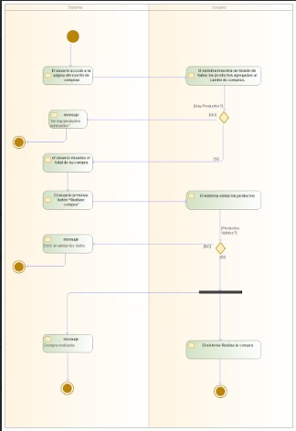

1. **Vista Lógica**

A continuación, se presenta una vista lógica de la aplicación expresado en tres diagramas, uno de ellos que muestra la parte estructural o estática de la aplicación (clases) y a la base de datos (modelo relacional).otra vista que representa la parte dinámica (secuencias).

* 1. **Parte Estructural ( Diagrama de Clases y Diagrama Relacional)**

**Ilustración 3: Diagrama de Clases**

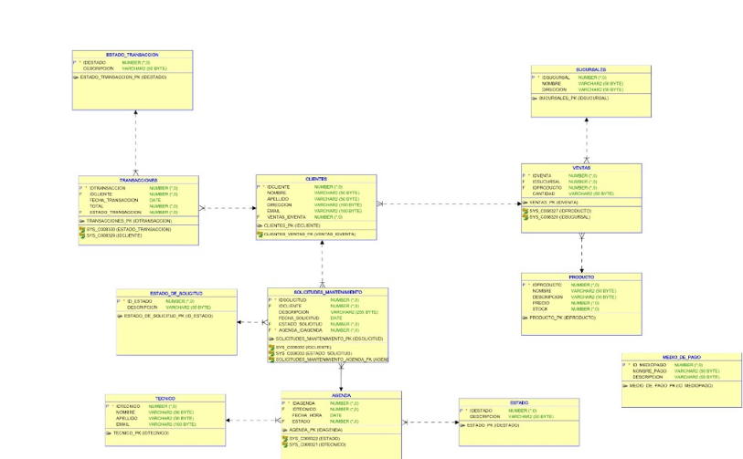

* + 1. *Descripción de Clases*

| **Código** | **Nombre** | **Descripción** |
| --- | --- | --- |
| CL-001 | Exportar saldos y puntos a vencer | Funcionalidad que permite exportar los saldos y puntos de los usuarios que están por vencer. |
| CL-002 | Gestionar usuarios | Clase encargada de administrar los datos de los usuarios, como la creación, edición y eliminación de perfiles. |
| CL-003 | Procesar pagos | Clase responsable de procesar los pagos realizados por los usuarios dentro del sistema. |
| CL-004 | Gestionar descuentos y promociones | Clase que permite configurar y aplicar descuentos o promociones en productos o servicios. |
| CL-005 | Actualizar stock | Clase que permite actualizar el stock de los aires acondicionados de forma manual o automática después de una transacción. |
| CL-006 | Autenticar sesión | Clase encargada de manejar el proceso de autenticación de usuarios, asegurando que solo usuarios autorizados puedan acceder. |
| CL-007 | Gestionar inventario | Permite la administración del inventario, controlando las existencias y generando alertas cuando los productos se están agotando. |
|  |  |  |
|  |  |  |
|  |  |  |
|  |  |  |

**Ilustración 4: Diagrama de Base Datos (Relacional)**

* + 1. *Descripción de Tablas*

| **Código** | **Nombre** | **Descripción** |
| --- | --- | --- |
| TB-001 | CLIENTE | | Almacena información detallada de los clientes, como nombre, dirección, contacto. | | --- |  |  | | --- | |
| TB-002 | transacciones | Registra las transacciones realizadas por los clientes, como compras o pagos. |
| TB-003 | Estado de transacción | Define los diferentes estados que puede tener una transacción (pendiente, completada, fallida) |
| TB-004 | Solicitud de mantenimiento | Contiene solicitudes de los clientes para mantenimiento de productos adquiridos. |
| TB-005 | Estado de solicitud | Almacena los diferentes estados de las solicitudes de mantenimiento (pendiente, en progreso, completada). |
| TB-006 | Agenda | Contiene la programación de visitas o eventos relacionados con los servicios de mantenimiento |
| TB-007 | Tecnico | Almacena la información de los técnicos encargados de realizar el mantenimiento. |
| TB-008 | Ventas | Registra todas las ventas realizadas, asociadas a los clientes y productos vendidos. |
| TB-009 | Sucursales | Información sobre las diferentes sucursales donde se pueden realizar compras o recibir servicios. |
| TB-010 | Producto | Almacena información de los productos disponibles para la venta, como características y precios. |
| TB-011 | Medio de pago | Define los diferentes métodos de pago aceptados (tarjeta de crédito, transferencia bancaria, etc.). |
| TB-012 | Estado | Describe los diferentes estados asociados a diversas entidades, como pedidos, ventas o productos (activo, inactivo, descontinuado). |
|  |  |  |
|  |  |  |
|  |  |  |
|  |  |  |
|  |  |  |
|  |  |  |

* 1. **Parte Dinámica (Diagrama de Secuencias)**

**Ilustración 5: Diagramas de Secuencias**

[**https://drive.google.com/drive/folders/1wuYK8nO-GXjqMd4_8UaiAFBzgrxWa-59?usp=drive_link**](https://drive.google.com/drive/folders/1wuYK8nO-GXjqMd4_8UaiAFBzgrxWa-59?usp=drive_link)

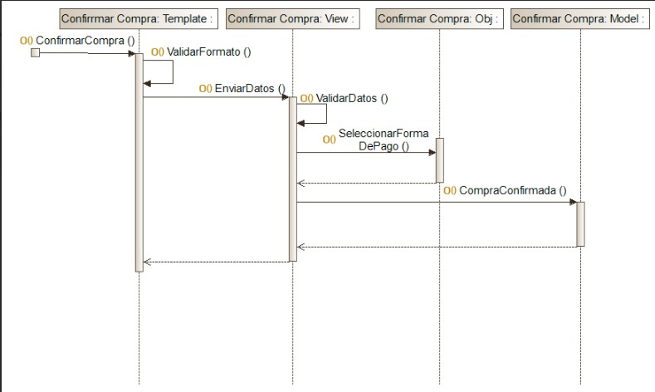

1. **Vista de Desarrollo o Despliegue**

En esta vista se describen las componente o modulos en las cuales se dividirá o implementará el sistema

**Ilustración 6: Diagrama de componentes**

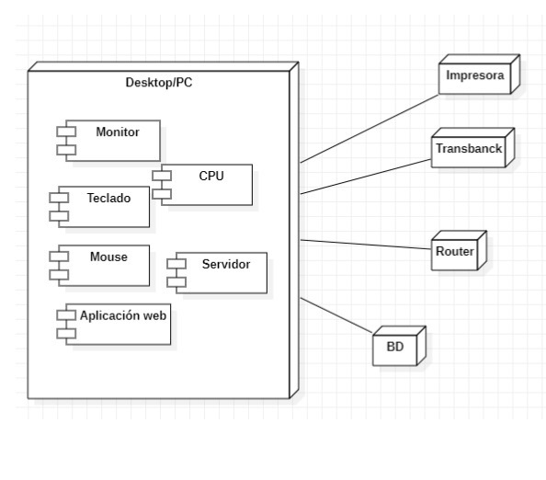

1. **Vista Fisica**

En esta vista se despliegan los nodos que participan con el sistema.

**Ilustración 7: Diagrama de Despliegue**

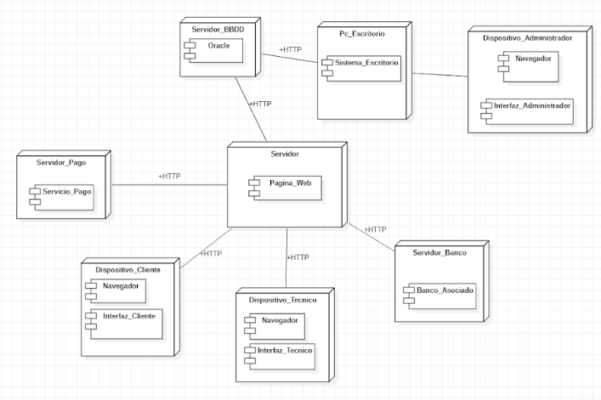

1. **Decisiones de Diseño y Selección de Alternativas**

Las principales decisiones arquitectónicas se tomaron en consideración de la restricción **Tiempo de Construcción**. Dado que el proyecto debe implementarse en un tiempo ajustado y sin holguras, se privilegió la adopción de una arquitectura conocida y que presente un bajo riesgo en su implementación.

Asimismo, la arquitectura se modularizar con el primer objetivo de separar con cernimientos de forma que permita paralelización en construcción de dichos componentes, y que a su vez sea módulos testeables unitariamente de forma de asegurar que cada pieza tenga una baja tasa de fallas.

Un segundo elemento fue considerado en la arquitectura, que corresponde a la restricción de **Infraestructura** con que debe cumplir la aplicación, combinado con el escenario de calidad de **Tolerancia a Fallos**, nos condiciona la modularización de la aplicación en una **aplicación web activa-activa** y una **aplicación de servicios activa-pasiva**.

En el escenario de calidad relacionado con la fiabilidad nos conduce a que el modelo de la página web sea totalmente confiable y que al momento de la página mostrar una falla los datos y/o navegación queden guardados.

El escenario de calidad relacionado con la **mantenibilidad** nos conduce al modelamiento pensando en la separación de concernimiento de los componentes y a la utilización del patrón **provider** de forma que el sistema pueda delegar sus requerimientos de información hacia sistemas externos a piezas de software no acopladas que nos permitan su extensibilidad a futuro.

En el escenario de calidad relacionado con la eficiencia y rendimiento nos conduce a que el modelo de página web sea eficiente y de buen rendimiento en caso de

Esta estrategia fue seleccionada para disminuir el riesgo pues es una solución simple y efectiva.

1. **Análisis de Reutilización**

Dentro del desarrollo de la aplicación “Sistema de Gestión Almacén Los Yuyitos” se utilizará el código del mantenedor de productos en clientes.